抚顺特钢销售公司废旧物资、副产品竞价销售项目公告（3月5日）
废旧物资、副产品竞价销售项目说明：
1、抚顺特钢对部分闲置设备（固定资产）外销出售，销售方式为竞价销售招标，有意投标者需与抚钢股份销售公司综合销售科业务人员联系具体招标事宜。
（1）实林公司四台起重设备出售：（附照片）
序号 | 卡片编号 | 资产名称 | 规格型号 | 单位 | 数量
1 | 2100502-15100201-0000139 | 双梁桥式 （12#） | 19.5m 15/3t | 台 | 1
2 | 2100502-15100201-0000140 | 双梁桥式 （13#） | 19.5m 15/3t | 台 | 1
3 | 2100502-15100201-0000134 | 吊车 （14#） | 18.5m-10T | 台 | 1
4 |  | 桥式起重机（25#） |  | 台 | 1
（2）机修厂水泵房内各种水泵（含电机）出售：（附照片）
序号 | 卡片编号 | 资产名称 | 规格型号 | 单位 | 数量
1 | 151002-0000002848 | 水泵 | JRG150-400 | 台 | 1
2 | 151002-0000009433 | 双心离心水泵 | 14SH-13A | 台 | 1
3 | 151002-0000009434 | 双心离心水泵 | 14SH-13A | 台 | 1
4 | 151002-0000009758 | 双心离心水泵 | 14SH-9B | 台 | 1
5 | 151002-0000009759 | 双心离心水泵 | 14SH-9B | 台 | 1
（3）机修厂水泵（含电机）用操作台、配电箱及控制柜出售：（附照片）
序号 | 卡片编号 | 资产名称 | 规格型号 | 单位 | 数量
1 | 151002-0000009300 | 操作台 | JT2 | 台 | 1
2 | 151002-0000009301 | 操作台 | JT2 | 台 | 1
3 | 151002-0000009655 | 低压配电箱 | GGD2-35-A | 台 | 1
4 | 151002-0000009656 | 低压配电箱 | GGD2-35-A | 台 | 1
5 | 151002-0000002739 | 低压控制柜 | GGD303-A | 台 | 1
2、报名5家以上竞价投标人需通过玖隆在线平台注册销售商(相关环保资质资料上传审批通过)后，由抚钢销售公司提交公司办公室招标科。竞价投标人进行资格预审后在工作人员安排下，到现场看竞价销售项目实物及取样。公司办公室招标科通过在线平台发送到本次竞价投标人投标书，按照标书规定竞价投标人需缴纳参标报名费200元，同时交纳竞价保证金（总金额的10-30%左右），
3、本次竞价投标人通过玖隆在线平台报价，付款凭证扫描件通过指定邮箱发送到到公司办公室招标科。报价须在公司办公室招标科指定的最后时间前发送。
4、各竞价销售项目报价为一次以上报价，中标方法为最高合理报价中标。
5、竞价销售项目定标后，公司办公室招标科负责通知抚钢股份销
售公司和中标人。
6、竞价中标人如弃标，视为违约行为，其将列入黑名单取消以后抚钢废
旧物资项目投标资格，并没收竞价保证金。
组织机构：抚顺特殊钢股份有限公司销售公司 电话 15641349304
监督机构：抚顺特殊钢股份公司纪审法务处 监督电话15641328950 15641362982
地址：辽宁省抚顺市望花区鞍山路东段8号
抚顺特殊钢股份有限公司销售公司信息公示人电话：
曹 忠13188251335（微信同号）
抚顺特殊钢股份有限公司销售公司业务联系人电话：
那明浩15604936657（微信同号）
（后附照片）

实林公司四台起重设备照片：
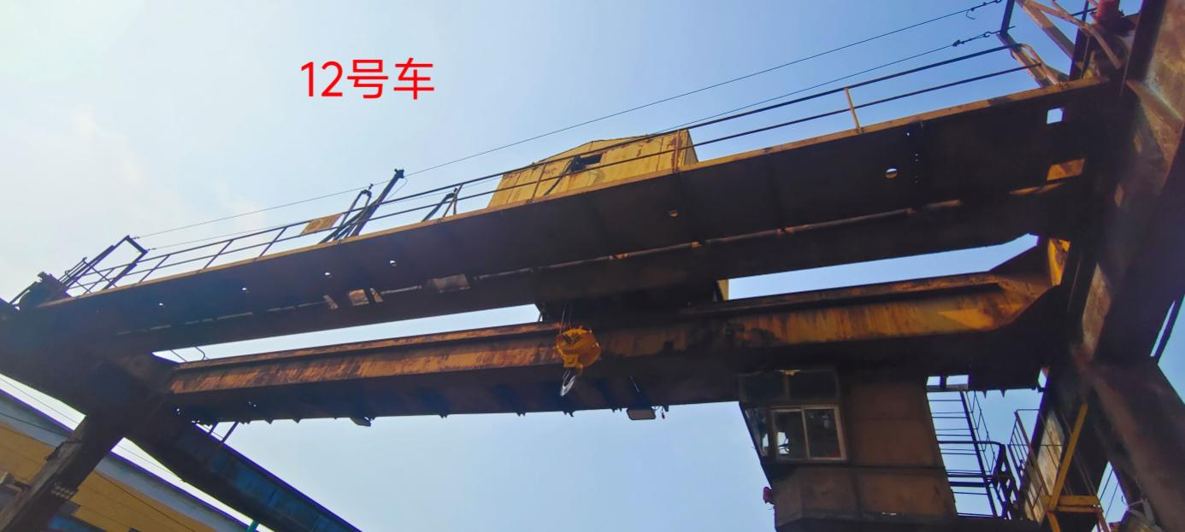
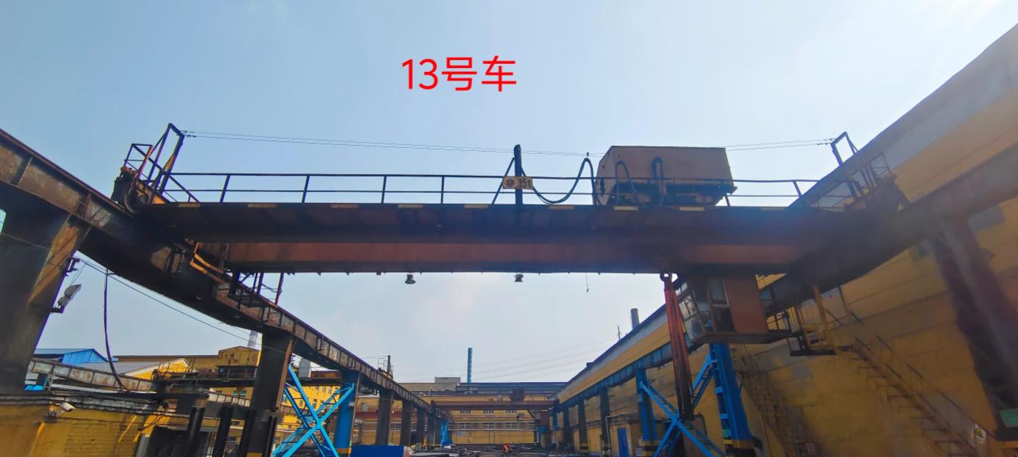
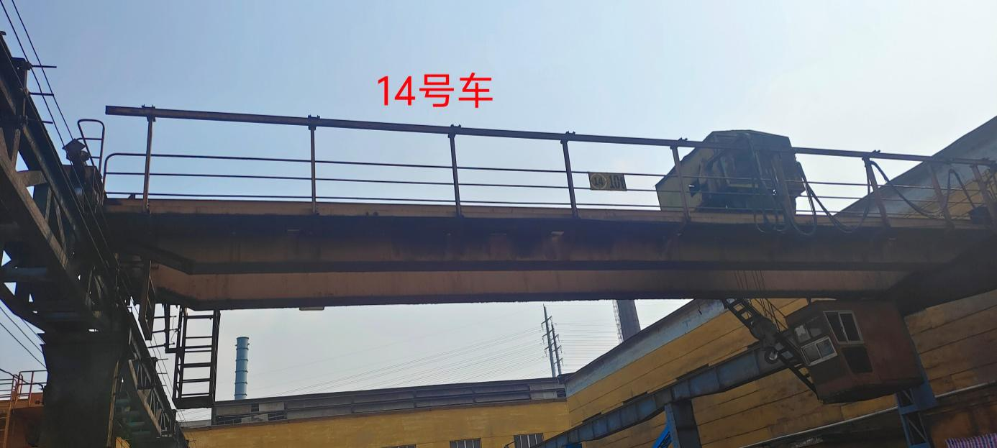
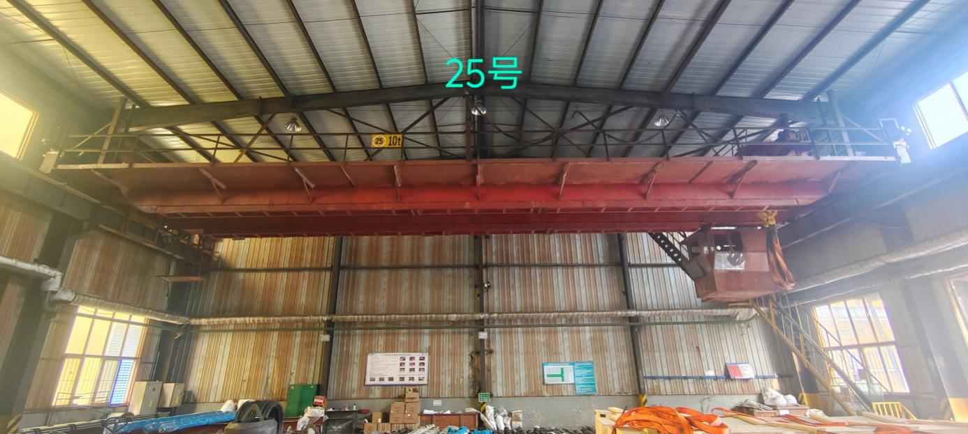
机修厂水泵房内各种水泵（含电机）照片：
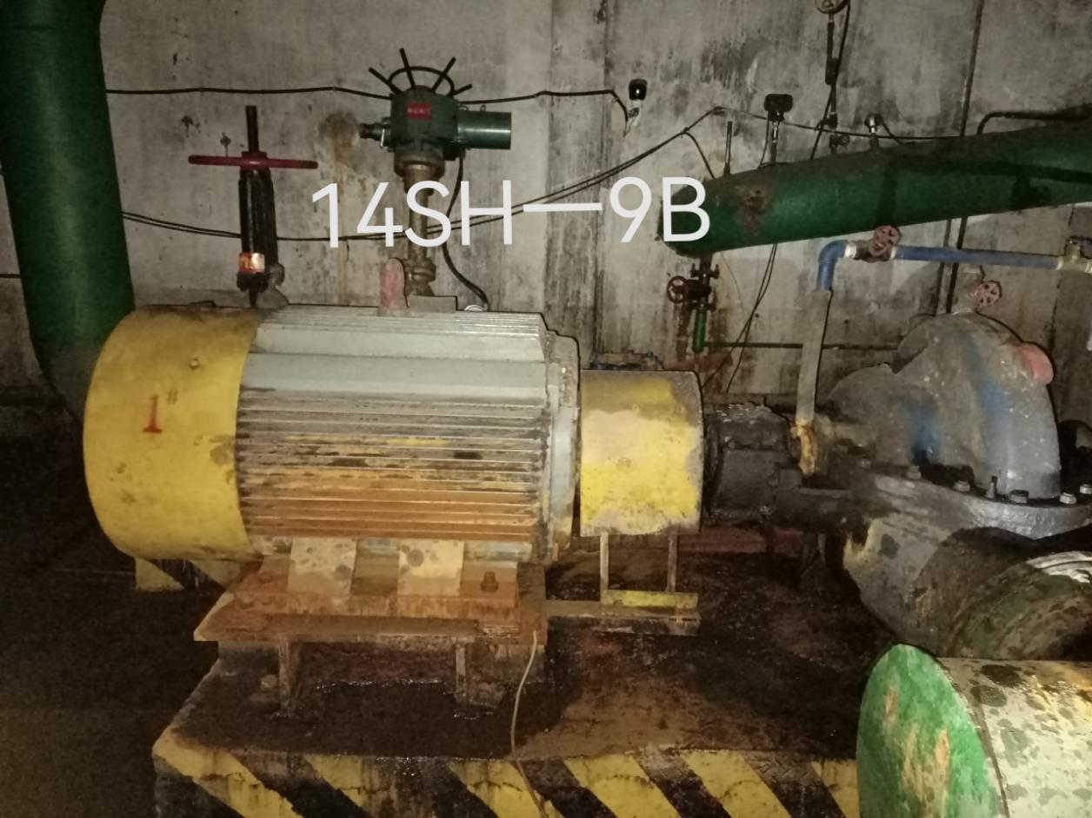
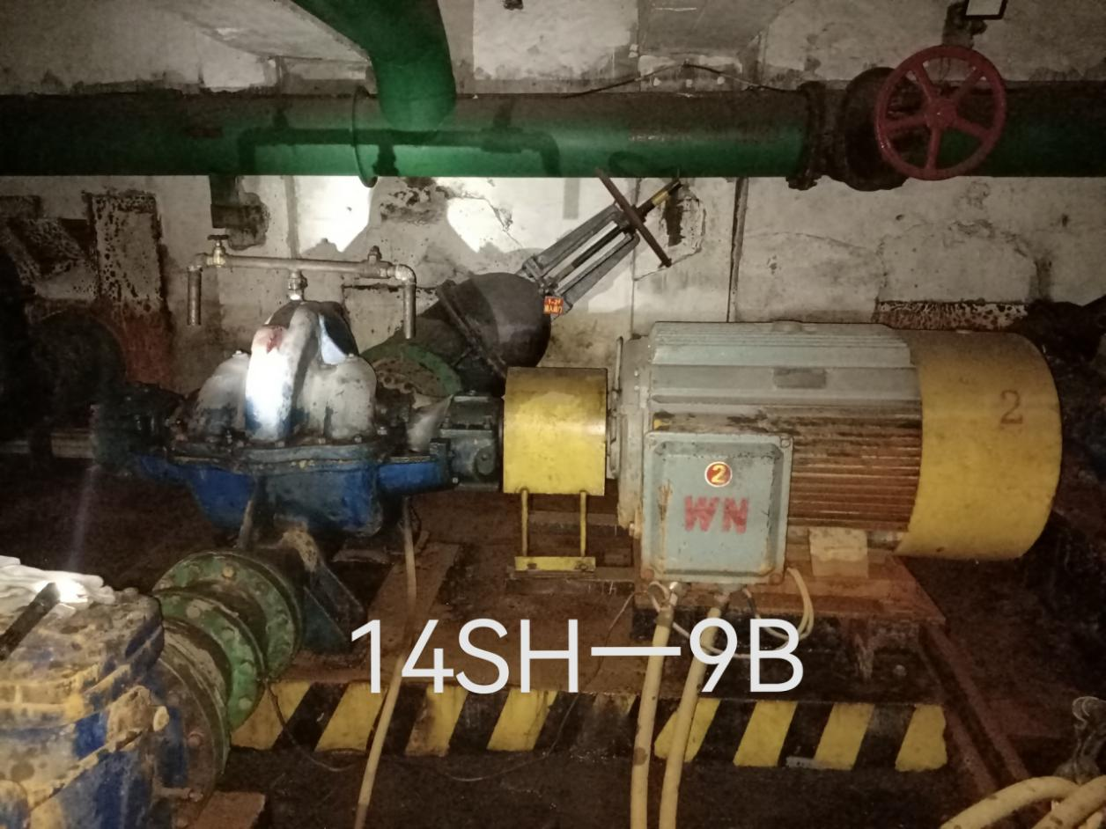
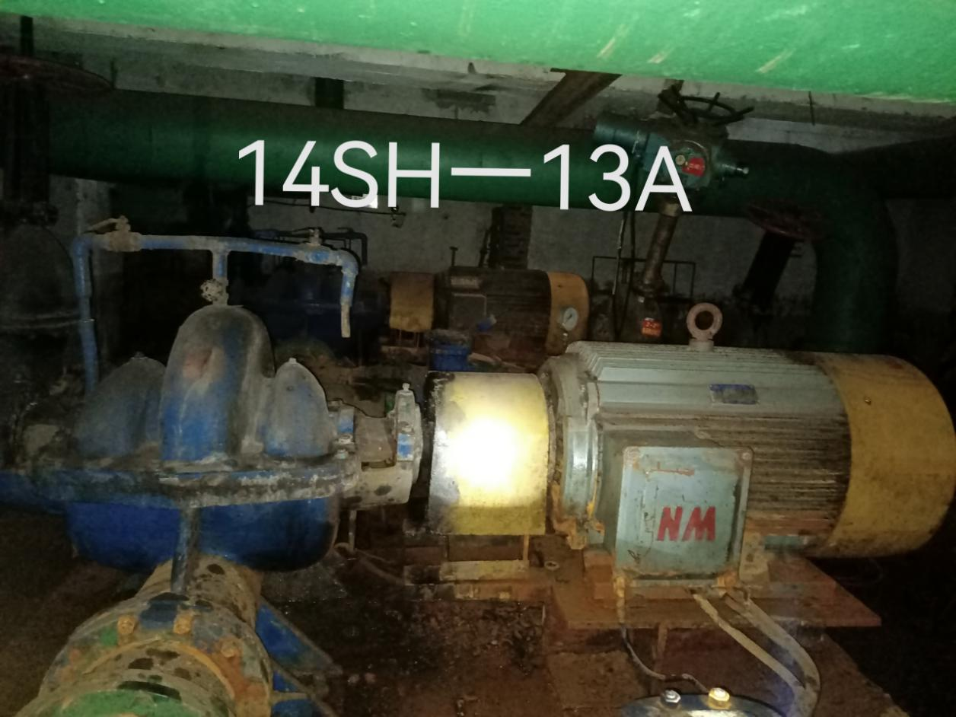
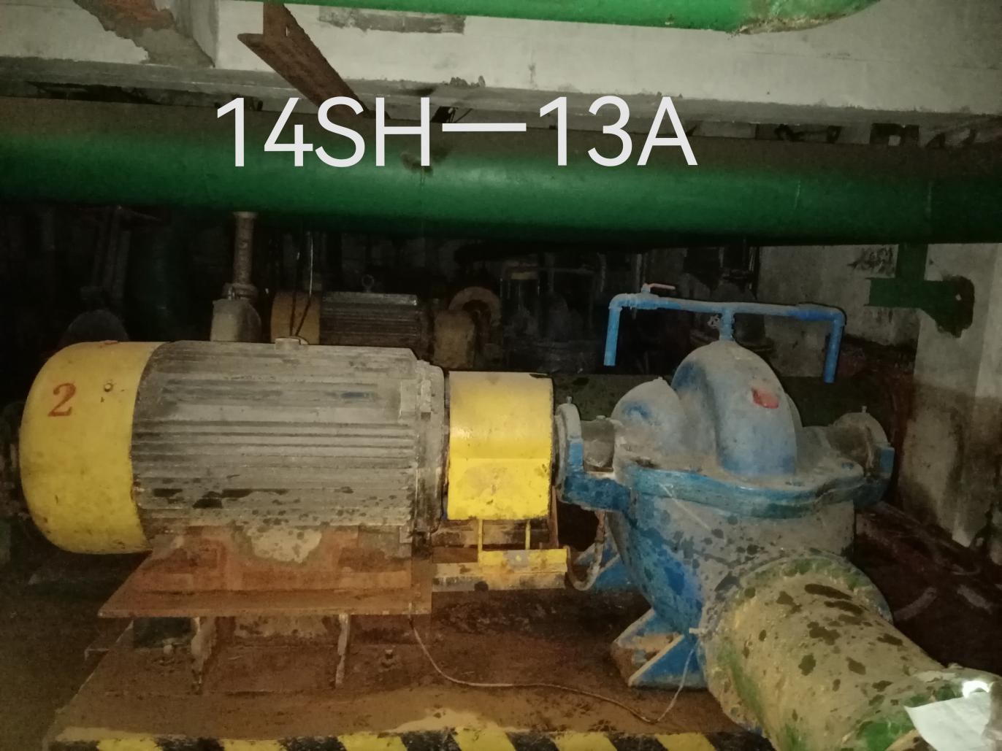
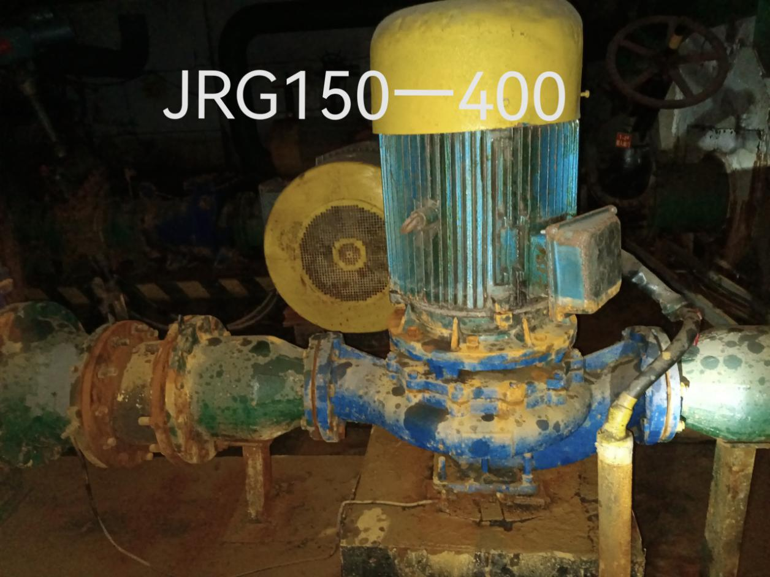
水泵（含电机）用操作台、配电箱及控制柜照片：
